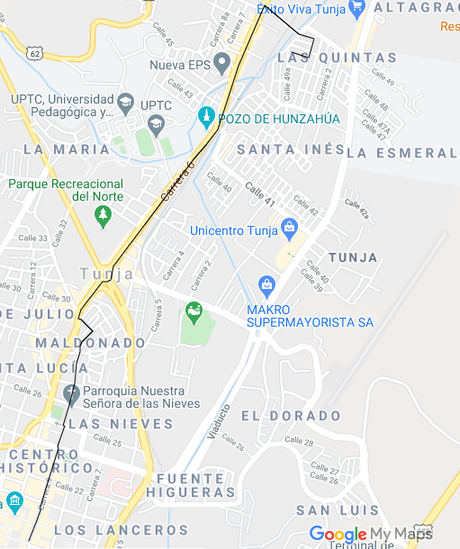

**P1T1_way home_Juan Felipe Villanueva Arias**

El camino que se encuentra en este archivo se encuentra de acuerdo a las indicaciones brindadas en el trabajo PIT1_way home de Juan Felipe Villanueva Arias.

Dentro de este, se encontraba el camino para llegar por medio de vehículo o por caminata; esta línea está basada en este último mencionado.

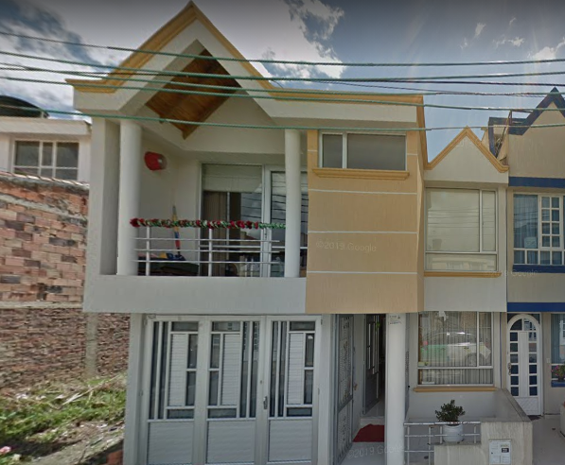

Por medio de Google Maps, se puede encontrar siguiendo dichas indicaciones la casa mostrada en la imagen.

**Bibliografía**

https://www.google.com/maps